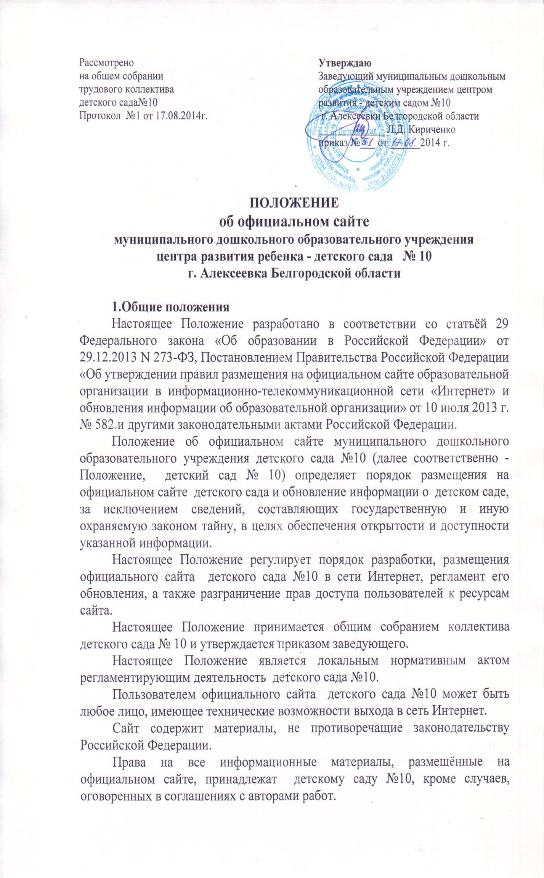
Ответственность за содержание информации, представленной на официальном сайте несет заведующий ДОУ.
2. Цель, задачи официального сайга детского сада.

2.1. Целыю официального сайта детского сада является оперативное и объективное информирование общественности о его деятельности, включение его в единое образовательное информационное пространство.
Задачи Сайта:
- обеспечение открытости деятельности детского сада №10;
- реализация прав граждан на доступ к открытой информации при соблюдении норм профессиональной этики педагогической деятельности и норм информационной безопасности;
- реализация принципов единства культурного и образовательного пространства, демократического государственно-общественного управления детского сада;
- информирование общественности о развитии и результатах уставной деятельности детского сада, поступлении и расходовании материальных и финансовых средств;
- защита прав и интересов участников образовательных отношений.
Информационные материалы официального сайга детского сада №10
Информационные материалы являются обязательными к размещению на официальном сайте детского сада №10 в соответствии с и. 2 статьи 29 Закона Российской Федерации «Об образовании в Российской Федерации» и должны содержать:
а) информацию:
- о дате создания образовательной организации, об учредителе, о месте нахождения образовательной организации, режиме, графике работы, контактных телефонах и об адресах электронной почты; о структуре и об органах управления образовательной организации: адрес официального сайта в сети «Интернет»; адреса электронной почты; об уровне образования; о формах обучения; о нормативном сроке обучения;
- об описании образовательной программы с приложением ее копии; об учебном плане с приложением его копии; об аннотации к рабочим программам;
- о календарном учебном графике с приложением его копии; о методических и об иных документах, разработанных образовательной организацией для обеспечения образовательного процесса; о реализуемых образовагельных программах;
- о численности обучающихся по реализуемым образовательным программам; о языках, на которых осуществляется образование (обучение); о федеральных государственных образовательных стандартах; о руководителе образовательной организации: фамилия, имя, отчество руководителя; должность руководителя;
- контактныс телефоны; адрес электронной почты;
- о персональном составе педагогических работников с указанием уровня образования, квалификации и опыта работы, в том числе: фамилия, имя, отчество (при наличии) работника; занимаемая должность (должности); ученая степень (при наличии); ученое зван и е (при наличии); наименование направления подготовки и (или) специальности; данные о повышении квалификации и (или) профессиональной переподготовке (при наличии); общий стаж работы; стаж работы по специальности;
- о материально-техническом обеспечении образовательной деятельности, в том числе сведения о наличии объектов спорта, средств обучения и воспитания, об условиях питания и охраны здоровья обучающихся: о поступлении финансовых и материальных средств и об их расходовании по итогам финансового года;
б) копии:
-устава образовательной организации;
- лицензии на осуществление образовательной деятельности (с приложениями);
- бюджетной сметы образовательной организации;
- локальных нормативных актов, предусмотренных частью 2 статьи 30 Федерального закона «Об образовании в Российской Федерации», правил внутреннего трудового распорядка и коллективного договора;
в) отчет о результатах самообследования;
г) документ о порядке оказания платных образовательных услуг, в том числе образец договора об оказании платных образовательных услуг, документ об утверждении стоимости обучения но каждой образовательной программе;
д) предписания органов, осуществляющих государственный контроль (надзор) в сфере образования, отчеты об исполнении таких предписаний;
е) иную информацию, которая размещается, опубликовывается по решению образовательной организации и (или) размещение, опубликование которой являются обязательными в соответствии с законодательством Российской Федерации.
2.2.На официальном сайте могут быть размещены другие информационные материалы: материалы об инновационной деятельности педагогического коллектива, опытах работы; фотоальбом; гостевая книга; обратная связь
2.3.На официальном сайте детского сада № 10 не допускается размещение противоправной информации и информации, не имеющей отношения к деятельности детского сада и образованию, разжигающей межнациональную рознь, призывающей к насилию, не подлежащей свободному распространению it соответствии с законодательством Российской Федерации.

3. Порядок размещения и обновления информации на официальном сайте детского сада
3.1.Детский сад №10 обеспечивает координацию работ по информационному наполнению и обновлению официального сайта.
3.2.Детский сад самостоятельно обеспечивает:
постоянную поддержку сайта детского сада №10 в работоспособном состоянии;
-взаимодействиес внешними информационно-телекоммуникационными сетями, сетью Интернет;
- ведение архива программного обеспечения, необходимого для восстановления сайта ДОУ;
разграничение доступа персонала и пользователей к ресурсам сайта и правам на изменение информации;
размещение материалов на официальном сайте ДОУ;
соблюдение авторских прав при использовании программного обеспечения, применяемого при создании и функционировании официального сайта.
3.3.Содержание официального сайта детского сада №10 формируется на основе информации, предоставляемой участниками образовательных отношений.
3.4.Официальный сайт детского сада №10 размещается по адресу: http://dou10.bip31.ru/с обязательным предоставлением информации об адресе вышестоящему органу управления образованием.
3.5.При изменении Устава детского сада № 10, локальных нормативных актов и распорядительных документов, образовательных программ обновление соответствующих разделов официального сайта детского сада производится не позднее 10 рабочих дней после их изменения.
3.6.Информация, указанная в пункте 3.1 настоящего Положения, размещается на официальном сайге в текстовой и (или) табличной формах, а также 13 форме копий документов в соответствии с требованиями к структуре официального сайта и формату представления информации, установленными Федеральной службой по надзору в сфере образования и науки,
3.7.При размещении информации на официальном сайте детского сада №10 и ее обновлении обеспечивается соблюдение требований законодательства Российской Федерации о персональных данных.
3.8.Технологические и программные средства, которые используются для функционирования официального сайта, должны обеспечивать:
а) доступ к размещенной на официальном сайте информации без использования программного обеспечения, установка которого на технические средства пользователя информации требует заключения лицензионного или иного соглашения с правообладателем программного обеспечения, предусматривающего взимание с пользователя информации платы;
б) защиту информации от уничтожения, модификации и блокирования доступа к ней, а также иных неправомерных действий в отношении нее;
в) возможность копирования информации на резервный носитель, обеспечивающий ее восстановление;
г) защиту от копирования авторских материалов.
3.9.Информация на официальном сайте размещается на русском языке.
3.10.Информационное наполнение официального сайта осуществляется в порядке, определенном приказом заведующего детского сада.
3.11.Список лиц, обеспечивающих подготовку, обновление и размещение материалов на официальном сайте детского сада № 10, обязательно предоставляемой информации и возникающих в связи с этим зон ответственности, утверждается приказом руководителя детского сада.
4.Ответственность за обеспечение функционирования официального сайта детского сада №10
4.1.Ответственность за обеспечение функционирования сайта детского сада № 10 возлагается на заведующего детским садом.
4.2.Обязанности лиц, обеспечивающих функционирование официального сайта детского сада №10, определяются, исходя из технических возможностей, по выбору заведующего и возлагаются на лиц из числа участников образовательных отношений в детском саду, назначенным приказом заведующего;
4.3.Лица, ответственные за функционирование официального сайга детского сада №10 несут ответственность:
- за отсутствие на официальном сайге детского сада информации, предусмотренной пунктом 3.1 настоящего Положения;
- за нарушение сроков обновления информации в соответствии с пунктом 4.5. настоящего Положения;
- за размещение на официальном сайте ДОУ информации, не соответствующей действительности.

